Corrigé du D.S. n°5

Exercice 1
- a) On doit avoir et donc l'ensemble sur lequel le calcul est valable est .
(avec ).
Or et pour cette équation du second degré, puis et . Étant donné les conditions posées, l'équation admet comme unique solution .
b) On doit avoir et donc l'ensemble sur lequel le calcul est valable est .
(sur ).
Or et pour cette équation du second degré, puis et . Ces deux valeurs deux valeurs appartiennent à l'intervalle donc
- a) Pour l'équation du second degré On a puis et .
b) i) En posant , l'équation est équivalente à l'équation précedente et on doit donc résoudre qui n'a pas de solution et qui donne . l'unique solution de cette équation est donc .
ii) On résoud l'équation dans .
En posant , l'équation est équivalente à l'équation du a) et on doit donc résoudre qui donne et qui donne . Ces deux valeurs sont naturellement positives, donc .
- a) On doit avoir et donc l'ensemble sur lequel le calcul est valable est
.
.
Pour le trinôme du second degré , puis et . Ce trinôme est négatif entre ses racines donc sur . Compte tenu des conditions de résolution, on obtient .
b) On doit avoir et . La première inéquation, après recherche des racines du trinôme, donne ou . La deuxieme inéquation donne . L'ensemble de validité est donc .
. Avec les conditions de résolution, on obtient .
- a) . Comme , il vient . et comme est entier, on obtient
b) L'algorithme suivant répond à la question
Entrée | est un nombre
Initialisation | prend la valeur 0
Traitement | Tant que  prend la valeur  Fin Tant que
Sortie | Afficher

Exercice 2
- a) avec donc et donc . Par suite on a :.
b) avec donc et donc . Par suite, .
- a) . Or et donc, par somme de limites .
b) . En posant , puisque , on a .
c) de plus, si , alors donc . Comme , on a alors, par composition, .

Exercice 3
- Posons donc . On a donc . Or , donc, par inverse, et par suite .
- et donc, par somme, .
et donc, par somme, .
- Les fonction et sont croissantes. est la somme de deux fonctions croissantes donc est croissante. On a donc :
- la fonction est continue et strictement croissante sur , donc, d'après le corollaire du théorème des valeurs intermédiaires, l'équation admet une unique solution dans .
On a et donc . On trouve ensuite, par exemple par dichotomie, .
- L'équation de la tangente à au point d'abscisse , est . Or donc l'équation précédente est ce qui revient à . Une droite non verticale passe par le point de coordonnées si et seulement si l'ordonnée à l'origine de son équation réduite est nulle. La tangente précédente passe donc par quand c'est-à-dire quand .
Exercice 4
- puis
- . L'argument de est donc ce qui revient à et est donc un imaginaire pur.
Exercice 5
- a) .
b) et .
- a) Soit la proposition : .
et donc est vraie.
Supposons que la proposition soit vraie, c'est-à-dire . On a alors donc la proposition est vraie et comme est vraie, on peut alors affirmer que est vraie pour tout entier naturel .
b) Les point , et sont alignés si et seulement si . Or, la condition devient donc et , , et sont alignés si et seulement si est multiple de .
- a) est la distance entre les points d'affixe et donc .
b) .
c) .
d) . est donc une suite géométrique de raison et on a donc .
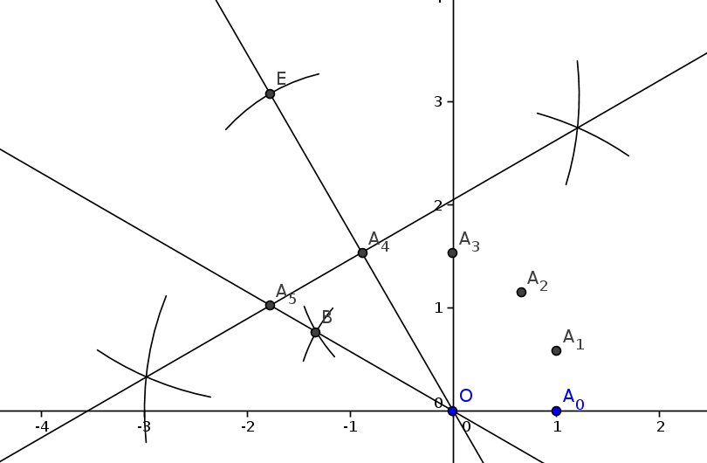
- a) et or donc et donc .
b) donc et d'après la réciproque du théorème de Pythagore, le triangle est rectangle en .
c)
d) Avec le compas, on costruit le point tel que soit un triangle équilatéral direct. de cette façon, on a et le point appartient à la demi-droite . Il reste à construire la perpendiculaire à passant par , que l'on obtient par exemple comme la médiatrice de , où est le symétrique de par rapport à .

